Спасти упавшего летчика.

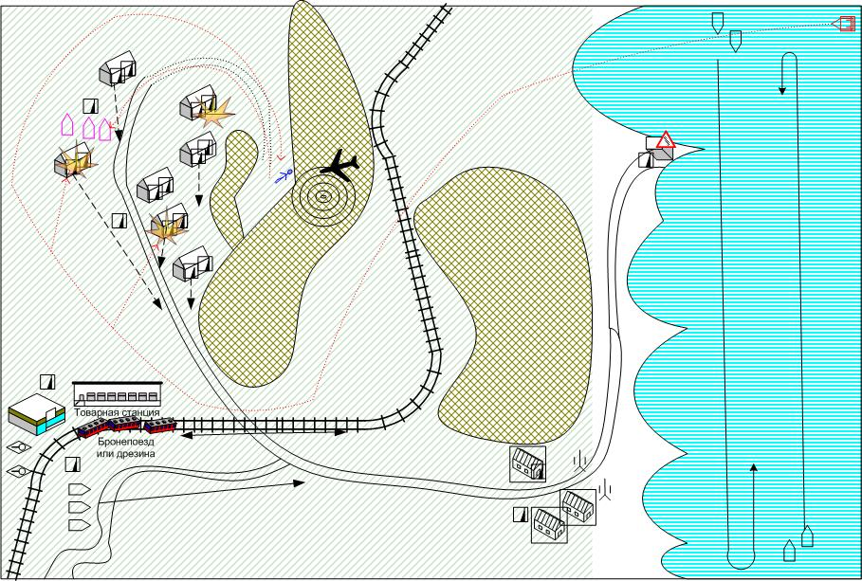

Размер карты:
15*10 патчей

Войска игрока.
С какими вступает:
Спецназ – подрывники рейдеры 1 шт. (3 заряда)
Торпедный катер

Войска союзника:
летчик

Подкрепления стандартные:
нет

Подкрепления при захвате и удержании ключевых зданий:
нет

Войска противника:
С какими вступает:

Лагерь у воды:
Патрульный отряд
Пехота в домах 2 шт.
Противотанковые пушки -2 шт.

Лагерь возле Ж.Д. станции:
Пехота – 2 шт.
мотоциклы или легкие бронемашины – 3 шт.
Танк средний -2 шт.

Лагерь возле холмов:
Пехота –патруль 2 шт. .(патрулирует)
Пехота в домах по 2 шт. в каждом всего – 14 шт.
Мотоциклы или джипы (пустые, не активны, пока игрок не подбежит) – 3 шт.

Возле маяка:
Пехота -1 шт.

Поезд с броневагоном или дрезина с броневагоном (патрулирует) -1 шт.

Придаваемое (подкрепления по скрипту):
нет

Подкрепления
нет

Подкрепления при захвате и удержании ключевых зданий:
нет

Преимущества врага
Численное превосходство

Преимущества игрока
Спецназ подрывники, скрытность.

Какую информацию увидит игрок при выборе этой миссии, какой бонус получит игрок по прохождению.
Миссия – одна из шести возможных для прохождения. Бонус: игрок получает для остальных миссий лидера летчика.

Самолет нашего прославленного летчика упал на территории врага, но он остался жив. Вам придется скрытно пробраться к месту его падения и вытащить его.

Основное задание.
Спасти летчика

Дополнительные подзадания:
Захватите мотоциклы
Отвлекая немцев взрывами, вы можете захватить мотоциклы и тогда их скорость поможет вам вырваться из зоны неприятеля.
Бонус за выполнение задания:
Ускоренное передвижение

Тип миссии:
Миссия спецоперация.

Прохождение миссии:

Игроку дается один отряд морских рейдеров с четырьмя взрывными зарядами. Нужно осторожно под покровом ночи проскочить между патрульными кораблями противника и высадиться на берегу. Затем можно пройти через ущелье, остерегаясь немецкой патрульной дрезины с броневагоном. С другой стороны берег охраняется, хотя конечно можно провести атаку с торпедного катера, но привлеченные стрельбой немецкие катера могут катер потопить.

Через село в холмах можно либо аккуратно прокрасятся, либо навести шум, взорвав пару домов. При взрыве, все солдаты с улицы и из домов сбегаются к месту взрыва и несколько секунд стоят и смотрят. Пользуясь этим же приемом можно увести мотоциклы, отвлекая немцев на взрывы. Но, как только мотоциклы украдены, все солдаты пускаются в погоню. Тут важно не промедлить и в впопыхах не налететь на броневагон или прибрежный поселок.

Примечания:

Если патрулирующий отряд замечает противника, он открывает огонь и через 5-10 секунд из домов начинают выскакивать солдаты. Если игроку удается скрыться в темноте, то встревоженные немцы просто хаотично двигаются вокруг лагеря (как разворошенный муравейник), затем через некоторое время успокаиваются, возвращаясь на своим места.

Окончание миссии
После посадки солдат и летчика в катер – миссия заканчивается.

Провал миссии:
При потере всех юнитов игрока.
При потере катера.
При потере летчика.

